SI7.C3 | Fiche COURS | Inventaire et gestion des configurations

I – Pourquoi gérer un parc informatique ?
Le parc informatique d'une organisation est un assemblage, parfois hétéroclite de matériels et de logiciels accumulés tout au long des années. On y trouve des :
- matériels différents (téléphones, portables, pc, imprimantes, éléments d'interconnexions, etc.) qui peuvent être de plusieurs générations ;
- logiciels et systèmes d'exploitation variés (Linux, Windows, Mac OS, etc.) ;
- applications utilisées dans différentes versions ;
- niveaux de sécurité disparates.

De plus, la quantité de matériels et de logiciels à gérer, leur éclatement au sein de l'organisation, souvent très étendue dans l'espace, les exigences de performance et de réactivité font que la gestion de parc est devenue un processus global, complet et indispensable.

II – Les bonnes pratiques
La démarche actuellement choisie par de plus en plus d’organisations est de s’appuyer sur les meilleures pratiques du marché c'est-à-dire celles qui ont fait leurs preuves. C’est l’efficacité des services informatiques qui est recherchée et la mesure de cette efficacité est possible par une évaluation permanente des services informatiques c’est à dire leurs capacités à répondre aux besoins des clients dans des délais et avec des coûts qui sont contractualisés.
L’ambition est enfin d’arriver à concilier la maîtrise des coûts avec une qualité de service qui a été négociée et jugée satisfaisante par le client. Cette démarche s’applique autant pour l’informatique interne que pour les fournisseurs de services (SSII, infogérants, mainteneurs, éditeurs, etc.).
Il existe des référentiels publics qui préconisent des bonnes pratiques et c’est la démarche ITIL qui est le référentiel le plus utilisé pour la gestion des services informatiques dans le monde. La tendance des DSI (Direction des Systèmes d'Information) est à d'adopter ce référentiel commun de bonnes pratiques pour ses processus métier.

ITIL : Information Technology Infrastructure Library - Bibliothèque pour l'infrastructure des technologies de l'information – est un ensemble de documents de référence énonçant les bonnes pratiques en matière de gestion des services informatiques (www.itilfrance.com).

L’activité de gestion de parc informatique (inventaire et gestion des configurations) est décrite dans le processus ITIL Gestion des configurations.

III - La gestion de parc
La gestion du parc informatique recouvre non seulement la fonction d'inventaire de ces éléments mais aussi celles concernant le suivi et l'évolution :
• Gestion de l'emplacement du matériel ;
• Gestion des partenaires (fabricants, fournisseurs, transporteurs, prestataires...) et des contacts associés ;
• Gestion des contrats (prêt, location, leasing, assurance, maintenance et prestation) ;
• Gestion des licences logicielles ;
• Le télé-déploiement de logiciels ;
• Gestion financière des éléments d'inventaire (matériel loué ou acheté, amortissement) ;
• Gestion du cycle de vie de chaque élément ;
• Gestion des incidents ;
• Gestion de la documentation informatique (base de connaissance, FAQ, etc.) ;
• Gestion statistique (nombres d'intervention, coût des consommables, etc.) ;
• Prévision des besoins (aussi bien matériel, logiciel que de formation en exploitant notamment les résultats statistiques de la gestion de parc).
Cette gestion de parc permet, d'une part, de répondre aux multiples questions quotidiennes posées à l'administrateur réseau (quelles sont les versions de Windows installées et sur quels postes ? Y a t-il des disques durs proches de la saturation ? Tel matériel est-il bien connecté au commutateur ? A quel endroit se trouve tel élément ? Quelle est la valeur actuelle de tel autre composant ? Quels sont les postes encore sous garantie ? etc.).
Elle permet, d'autre part, une administration plus globale et à long terme (combien de machines y aura-t-il à renouveler dans 2 ans ? Quels sont les nouveaux besoins ? Quelles formations doit-on planifier ? Quel est le retour sur tel investissement ? Quel est le coût total de possession – ou TCO – d'un poste ? etc.).
Le système informatique tisse les liens entre les activités de l'organisation, il importe donc d'en connaître la composition à tout moment.
Un logiciel de gestion de parc incluant notamment une gestion des configurations et l'assistance aux utilisateurs représente l'élément central pour appliquer les recommandations ITIL.

IV - OCS Inventory-NG
Pour les activités d’inventaire et de gestion des configurations, vous allez utiliser :
- OCSInventory-NG (Open Computer and Software Inventory Next Generation) qui est un outil de collecte automatisée d'éléments d'un parc informatique
- GLPI (gestion Libre de Parc Informatique) qui va nous permettre de gérer le parc infomatique.

1) Présentation de OCSInventory-NG
OCSInventory-NG est un outil de collecte automatisée d'éléments d'un parc informatique.

Il permet notamment :
- d'automatiser les inventaires des PC connectés sur le réseau ainsi que leurs composants matériels et logiciels ;
- de connaître l'ensemble des équipements du parc informatique (matériels et logiciels) avec mise à jour automatique des éléments inventoriés ;
- de procéder à une gestion minimale du parc ;
- de télédistribuer des fichiers et des applications.

Voici une vue synthétique des principales fonctionnalités d'OCS Inventory :
2) Architecture d'OCS Inventory-NG
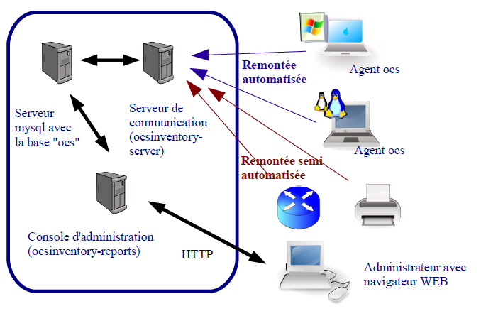
L’application est composée de deux parties :
- Un agent installé sur les machines clientes qui réalise l’inventaire matériel et logiciel ;
- Un serveur (management server) qui centralise les résultats d'inventaire et propose leur affichage ainsi que la création des paquets de déploiement.

Les communications entre agents et serveurs de gestion utilisent les protocoles HTTP/HTTPS.

Les données sont formatées en XML et compressées avec Zlib pour réduire l'utilisation de la bande passante du réseau.

Grâce à la fonctionnalité de découverte IP, OCS peut découvrir tous les matériels connectés au réseau, même ceux pour lesquels aucun agent n'est installé (smartphones, imprimantes réseaux, commutateurs, routeurs, etc.).

V - Le serveur de Gestion Libre de Parc Informatique – GLPI
Le serveur GLPI s'appuie sur le serveur OCS pour la remontée automatisée des éléments et lui apporte une valeur ajoutée considérable au niveau de la gestion de ces éléments :
• Interface de gestion des éléments plus complète
- Toutes les informations peuvent être modifiées
- Des informations peuvent être ajoutées
- Possibilité de classer et hiérarchiser les éléments inventoriés
- Gestion des documents liés aux éléments d’inventaires (contrats, rapports, etc.)
- Des droits d'accès aux données plus complets avec une gestion de profil
• Une gestion comptable et financière des équipements
- Gestion des fournisseurs et contacts
- Gestion des stocks
- Gestion des plannings
- Création de statistiques
- Gestion des réservations
• La gestion des demandes d'assistance (Helpdesk)
- Émissions de tickets incidents
- Gestion des attributions, des notifications, des suivis
- Automatisme de gestion des pannes
- FAQ et base de connaissances
• Les nombreux plugins qui contribuent à démultiplier les fonctionnalités de GLPI
• etc.

Voici une vue synthétique (non exhaustive) des fonctionnalités de GLPI :
